

Aula Virtual3

Manual del usuario

Índice

1. Descargar, instalar y configurar la aplicación 5

Novedades en Aula Virtual 3 6

Cómo conseguir Aula Virtual 3 7

Cómo instalar Aula Virtual 3 8

Registro de usuarios en Aula Virtual 3 10

Cómo acceder a los módulos de Aula Virtual 3 13

¿Para qué sirve cada módulo? 13

2. Editar y añadir usuarios. Fusionar licencias 15

Cómo acceder al perfil de usuario 16

Cómo cambiar la imagen de usuario 17

Cómo añadir más usuarios 18

Cómo ver la licencia y añadir más libros 19

3. Acceso a los libros. Descarga, actualización y personalización 21

Acceso a los libros 22

Cómo abrir un libro y descargarlo 23

AULA VIRTUAL 3 SANTILLANA - MANUAL DEL USUARIO 3




1Descargar, instalar
y configurar la aplicación

AULA VIRTUAL 3 SANTILLANA - MANUAL DEL USUARIO 5

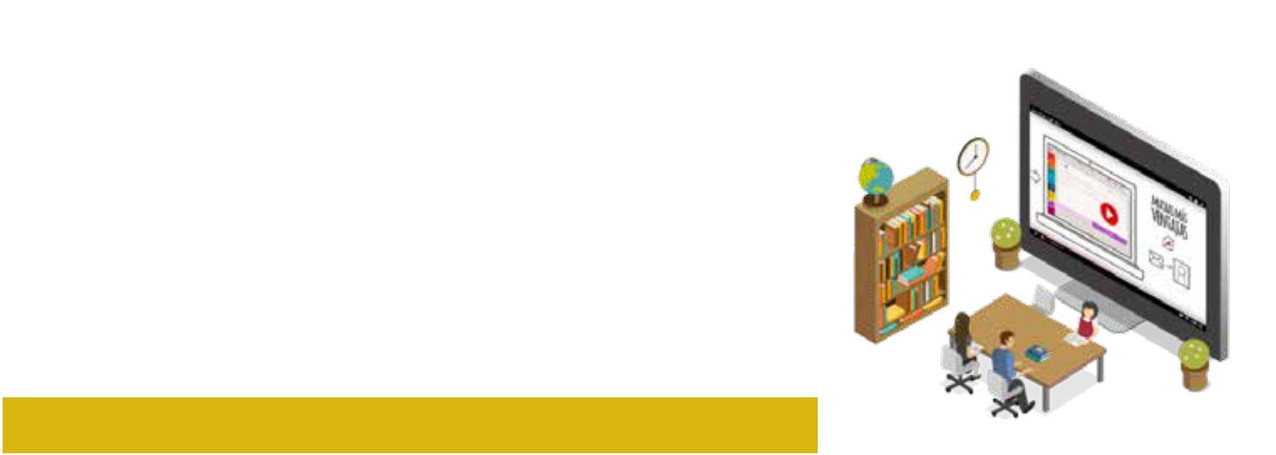
Cómo conseguir Aula Virtual 3

Aula Virtual Santillana es una aplicación gratuita, disponible para múltiples sistemas operativos y dispositivos. En la actualidad existen versiones para PC (Windows), Mac (OsX), Linux, Android, Ipad (iOS) y Chromebook.

Descarga de las versiones

Sistema operativo | Dónde descargar la aplicación
Windows | Descargar desde la página
 | digital.santillana.es*
OsX (Mac) | digital.santillana.es*
 | * La página ofrece automáticamente la versión para el
Linux | * La página ofrece automáticamente la versión para el
Linux | sistema operativo del ordenador con el que se visita.
Android | Disponible en Play Store (Google)
iOS (iPad) | Disponible en App Store (Apple)
Chromebook | Disponible en Chrome Web Store* (Google)
 | * Aula Virtual para Chromebook solo está accesible si se visita
 | la Chrome Web Store desde uno de estos dispositivos.

Además de estas versiones, que requieren instalación en los dis-positivos y permiten la consulta offline de los contenidos, existe una alternativa online en la página aulavirtual.santillana.es, que puede utilizarse si no es necesario descargar los materiales.

Requisitos mínimos recomendados

AV iOS (iPad): iOS 9 o superior.

AV Android: Android 4.4. Tableta con pantalla de 10”. 2GB de me-moria RAM. 16GB de capacidad de almacenamiento.

AV Windows*: Microsoft Windows 7, 32 o 64 bits. 2GB de RAM.

16GB de espacio libre en disco duro.

AV Mac: Apple OSX Montain Lion 10.8.x. en adelante. 16GB de espacio libre en disco duro.

AV Linux: Ubuntu 12.04 LTS. 2GB de RAM. 16GB de espacio libre en disco duro.

AV Chromebook: Se recomienda la visualización con Chrome OS en su versión más actualizada y al menos 2GB de RAM.

- Aula Virtual 3 tiene un componente que la hace compatible con algunos ordena-dores con Windows XP. No obstante, este sistema operativo fue descontinuado por Microsoft el 8 de abril de 2014, por lo cual no es posible dar soporte técnico para Aula Virtual 3. Por ello recomendamos realizar pruebas con los ordenado-res disponibles antes de utilizarlo en el aula. En el caso de que existan dificulta-des de funcionamiento, es posible usar Aula Virtual 2, la versión anterior.

AULA VIRTUAL 3 SANTILLANA - MANUAL DEL USUARIO 7

Cómo instalar Aula Virtual 3

Versiones para Windows y Linux

La descarga de los archivos ejecutables para instalar Aula Virtual 3 se realiza en la página www.digital.santillana.es que ofrecerá el archivo adecuado para el sistema operativo del usuario:
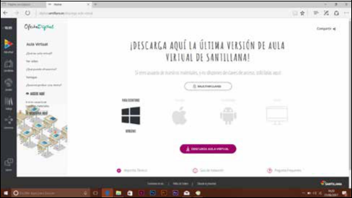

Al pulsar sobre el botón de descarga, el archivo se guarda en el ordenador. Al finalizar, hay que ejecutar dicho archivo descargado haciendo doble click. Se abre entonces un instalador que guía paso a paso al usuario.

En primer lugar, hay que pulsar en “siguiente” y aceptar las condiciones de uso de la aplicación.
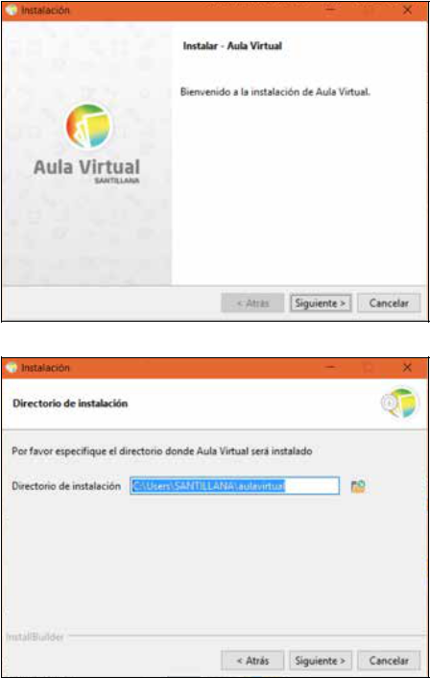

El instalador propone un directorio para copiar los archivos. Recomendamos mantener el directorio propuesto por defecto, de esta forma las futuras actualizaciones serán más sencillas.

8 AULA VIRTUAL 3 SANTILLANA - MANUAL DEL USUARIO

Por último el instalador, antes
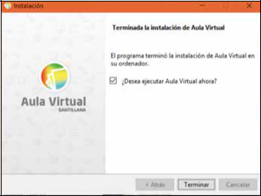

de cerrarse, pregunta si se de-

sea ejecutar Aula Virtual 3 in-

mediatamente. La aplicación ya

está instalada en el ordenador.

Se creara automáticamente un

icono en el escritorio.

Versión para Mac OsX

En este caso el archivo que se descarga de la página www.digital.santillana.es

tiene la extensión .dmg y normalmente queda almacenado en

la carpeta de descargas del Mac. Abriendo este archivo aparece la

ventana de instalación. Simplemente hay que arrastrar el icono de

Aula Virtual a la carpeta Apli-
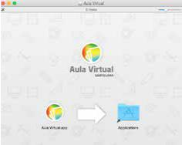

caciones del Mac, como indica

la flecha. Queda así instalada la

aplicación en el ordenador. El

icono de la aplicación quedará

en la carpeta de Aplicaciones.

Versiones para Android, iOS (iPad) y Chromebook

Estas versiones se instalan desde la tienda de aplicaciones* de cada dispositivo, siguiendo el procedimiento habitual en estos casos. Para encontrar la aplicación, buscar “Aula Virtual Santillana”. La nueva versión tiene el nombre Aula Virtual 3 y se distingue de la anterior porque el icono es redondo, no triangular. *

- El cambio a Aula Virtual 3 no es obligatorio para los usuarios. La versión antigua seguirá funcionando, de forma que si un profesor no quiere abandonarla, podrá continuar con ella y pedir a sus alumnos que la instalen. No obstante, recomendamos el uso de Aula Virtual 3 para nuevas instalaciones.


¿Y si ya tengo instalada Aula Virtual?

Aula Virtual 3 es una aplicación completamente distinta de la anterior, no es una actualización. Por tanto, si está instalada la antigua versión de Aula Virtual Santillana, la nueva se instalará como una aplicación independiente, con otro icono en el escritorio. Al abrirla, aparecerá vacía y se tendrá que realizar el registro de usuario y la descarga de los libros.

Si está instalada Aula Virtual 3 en la máquina con anterioridad (por ejemplo, si se ha participa-do en algún estudio piloto), recomendamos desinstalarla antes de cargar la versión definitiva.

AULA VIRTUAL 3 SANTILLANA - MANUAL DEL USUARIO 9

Registro de usuarios en Aula Virtual 3

La primera vez que se abre Aula Virtual 3, aparece una ventana en blanco con un icono con el signo “+”.
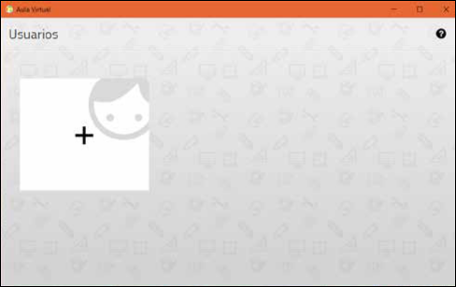

Para poder utilizar la aplicación, es necesario identificarse como usuario Santillana. Al pulsar en el icono anterior, se abre el siguiente formulario:
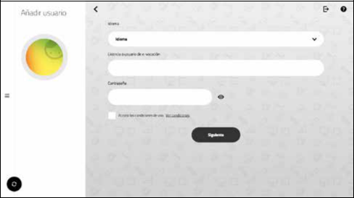

En este formulario hay los siguientes elementos:

- Idioma. Es obligatorio elegir el idioma que utilizará la aplicación.

- Licencia. Es un código numérico que facilita la editorial (por ejemplo, 999999-9999-9999).

- Contraseña. Consta de letras y números (como, por ejemplo, Axc5FFg1). También tiene que ser facilitado por la editorial.

- Aceptación de las condiciones de uso de la aplicación.

Las formas de obtener la licencia y la contraseña varían, dependiendo de si el usuario es alumno o profesor.

10 AULA VIRTUAL 3 SANTILLANA - MANUAL DEL USUARIO


Acceso para alumnos

El alumno puede conseguir el número de licencia o la contraseña de dos formas:

- La forma más habitual es a través del co-legio o del profesor. La red comercial de Santillana facilita a los docentes o a la di-rección del centro las licencias que luego ellos otorgarán a cada alumno.

- La segunda alternativa es la adquisición directa de una licencia en la página web www.santillanatiendaonline.es, la tienda online de Santillana. Añadiendo libros al carro de la compra y realizando el pago, el usuario recibe un archivo en el que se le facilita la licencia y la contraseña.

Al introducir en el formulario todos los datos y pulsar en el botón de “siguiente”, el sistema presenta la siguiente pantalla:
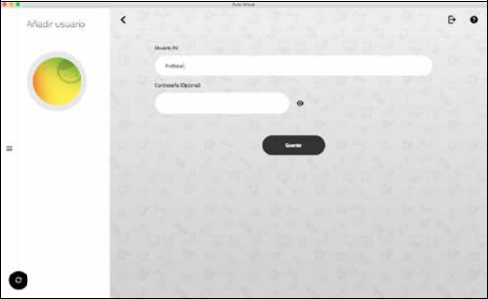

Estos son los datos del usuario. El único obligatorio es el primero (usuario AV). Aquí el profesor o el alumno pueden poner un nom-bre de su elección. La contraseña es opcional. Ambos datos sirven para que sea posible tener varios usuarios en el mismo dispositivo.

NOTA IMPORTANTE: Por razones legales Santillana no tiene acceso a los nombres que se asignan los usuarios ni a sus contraseñas personales den-tro de la aplicación. Por ello, recomendamos que se anoten en lugar seguro estos datos introducidos por el usuario.

AULA VIRTUAL 3 SANTILLANA - MANUAL DEL USUARIO 11

Una vez completado el registro, la aplicación realiza la primera sin-cronización. En este momento, el sistema conecta con Santillana para realizar diversas acciones: descargará los componentes nece-sarios para poder utilizar las distintas funciones de la aplicación, la información relativa a los productos asociados al usuario, así como todo el contenido que el usuario tuviera en la nube si hubiera utili-zado estas funciones con anterioridad.

- Si un usuario ha estado trabajando anteriormente con Aula Virtual, en cualquie-ra de sus versiones, los datos (avance de los libros, archivos subidos a la nube de Santillana, libros personalizados, etc.) se recuperan automáticamente en Aula Virtual 3 al registrar la misma licencia.
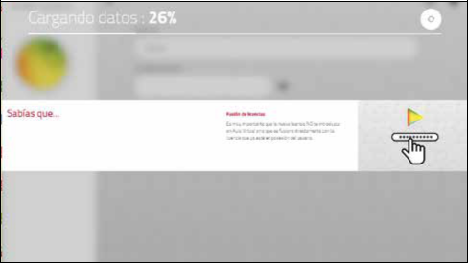

La primera sincronización es la más lenta, debido precisamente a la cantidad de datos que el sistema tiene que cargar. Tardará más en terminar si el usuario había utilizado previamente la licencia y tenía muchos datos en la nube.

Una vez finalizada, la pantalla cambia automáticamente al módulo de librería y muestra los libros asignados al usuario. El proceso de registro ha finalizado y ya se puede comenzar a usar la aplicación.
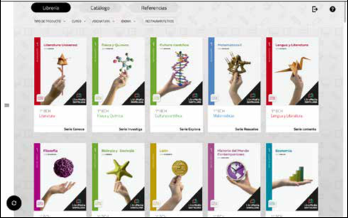

12 AULA VIRTUAL 3 SANTILLANA - MANUAL DEL USUARIO

Cómo acceder a los módulos de Aula Virtual 3

Los distintos elementos que forman el menú de Aula Virtual 3 están ocultos para aprovechar mejor el espacio en pantalla. Para desple-gar el menú, hay que pulsar sobre el icono que aparece en la barra lateral izquierda de la venta de la aplicación.
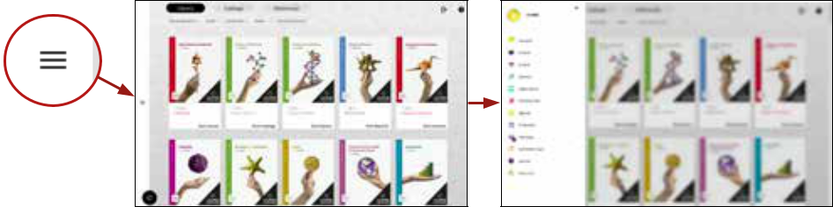

Botón para desplegar el menú

Menú cerrado Menú desplegado. Se cierra al pulsar en

cualquier parte fuera del área de menú.

¿Para qué sirve cada módulo de aula virtual 3?

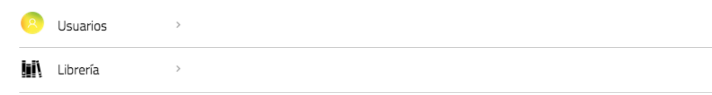
Añadir usuarios y personalizar su perfil. Eliminar usuarios. Examinar el número de la licencia Santillana de un usuario. Sumar más libros a una licencia.

Descargar y consultar los libros. Descargar actualizaciones y mejoras de los contenidos.

Personalizar los libros (profesor) y enviarlos a los alumnos.

13

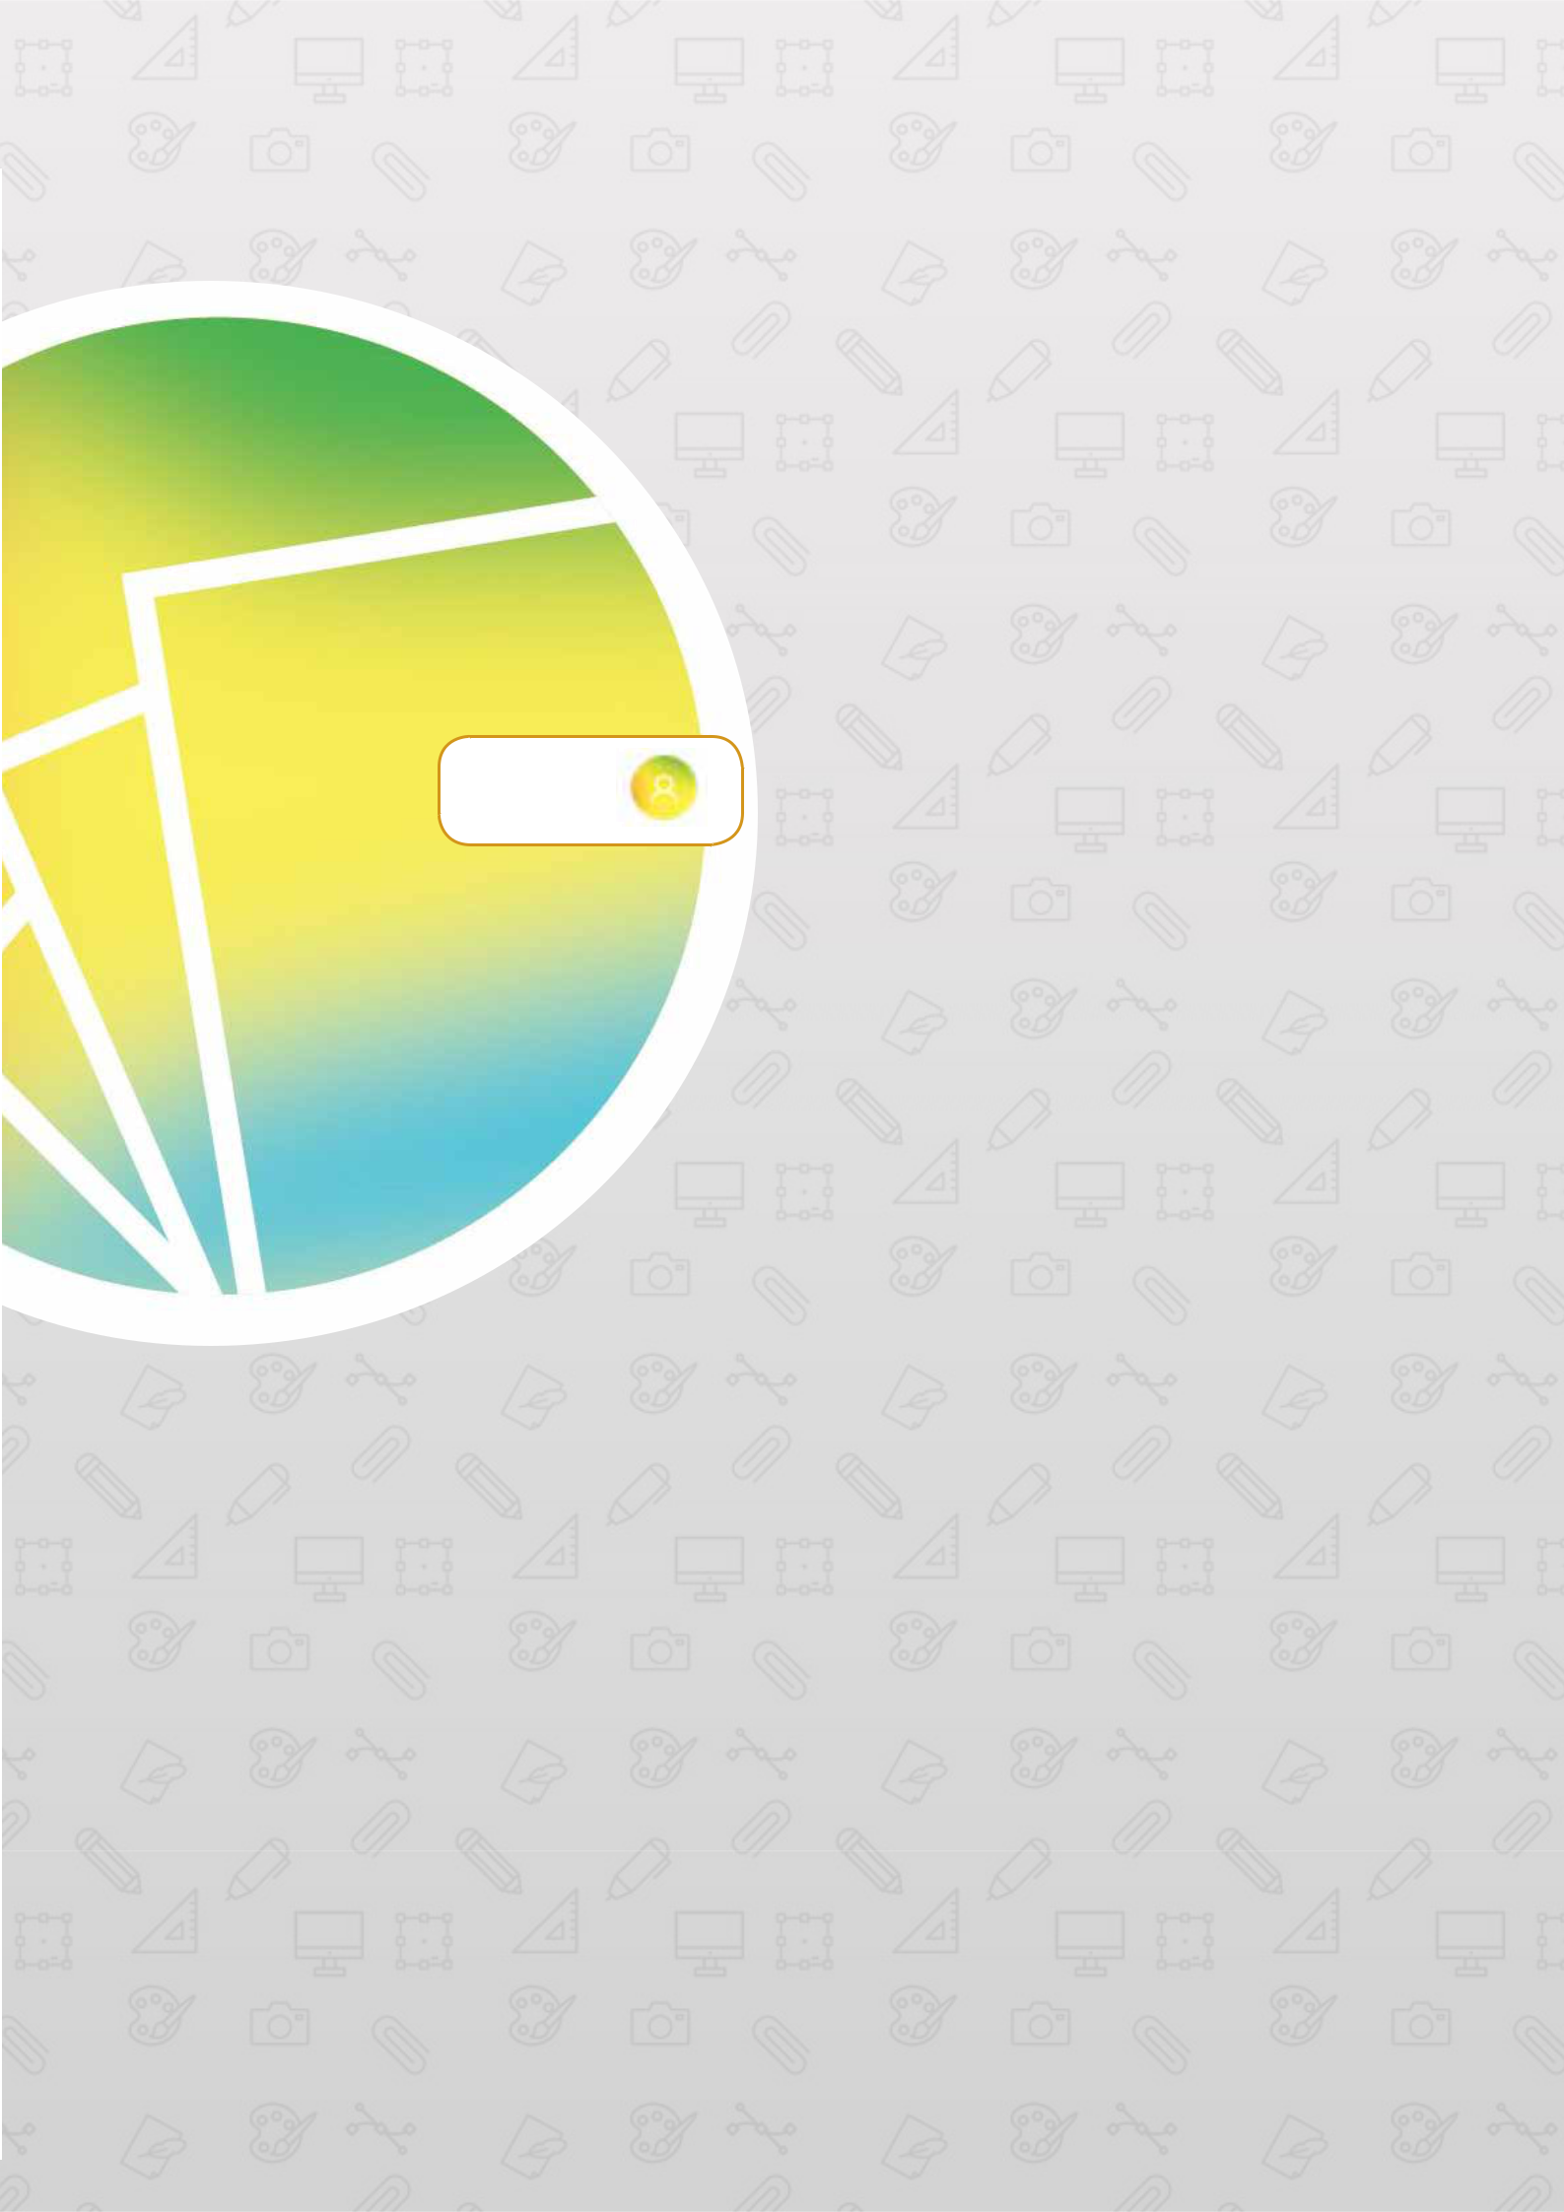

2 Módulo
Usuarios

Editar y añadir usuarios.

Fusionar licencias

AULA VIRTUAL 3 SANTILLANA - MANUAL DEL USUARIO 15


Módulo
Usuarios

NOTA: El código de profesor que aparece aquí (número 7 en la imagen) se genera au-tomáticamente por la aplica-ción cuando se detecta que la licencia corresponde a un docente.

Sirve para que los profeso-res puedan compartir los libros personalizados.
Cómo acceder al perfil de usuario

 Acceda al módulo Usuarios pulsando  en el menú.

Después de la primera sincronización, en la pantalla de Usuarios aparece la siguiente imagen:
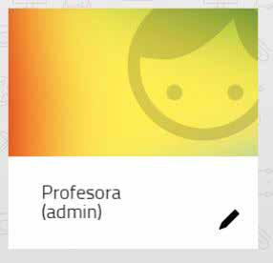

Pulsando en el icono del lápiz dentro de esta imagen, es posible acceder al perfil del usuario y realizar diversas acciones.

Para ello, se abre la siguiente ventana en la que aparecen todos los elementos relacionados con el usuario en cuestión:
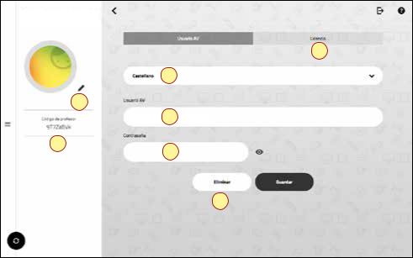

Profesora

2

3

1

Profesora 4

7 ₅

6

1. Introducir una imagen de perfil.

2. Visualizar la información de la licencia y acceso a “Fusionar otra licencia”.

3. Cambiar el idioma de la aplicación.

4. Nombre de usuario. Tanto el nombre como la contraseña indica-dos en este apartado son independientes del usuario de la licencia o de e-vocación, es decir, son específicos del dispositivo.

5. Contraseña de usuario.

6. Eliminar el usuario.

7. Ver y copiar el “Código de profesor” asociado a la licencia.

16 AULA VIRTUAL 3 SANTILLANA - MANUAL DEL USUARIO

Cómo cambiar la imagen de usuario

Pulse en el lápiz (indicado con el número 1 en la imagen anterior). Se abre entonces una ventana de Santillana Cloud. Si se trata de un usuario nuevo, la ventana aparecerá vacía. Si el usuario ya tenía imágenes subidas, aparecerán aquí.
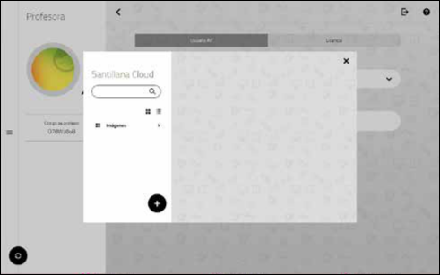

Pulsando en el botón “+” es posible subir una imagen. Se abre en-tonces una ventana del explorador de archivos (o, en un dispositivo móvil, del gestor de imágenes). Seleccione entonces cualquiera de sus imágenes. Aparecerá en la ventana de Santillana Cloud. Pulse sobre ella y la imagen aparecerá asociada al usuario.
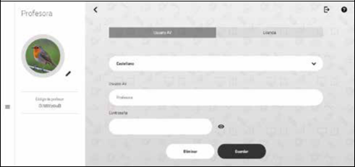

Recuerde pulsar el botón Guardar para que la imagen se grabe en la aplicación.

NOTA: Santillana no tiene acceso a las imágenes subidas por los usuarios.

Quedan guardadas en la parte personal de su nube y en el dispositivo.

Módulo
Usuarios

AULA VIRTUAL 3 SANTILLANA - MANUAL DEL USUARIO 17

Módulo
Usuarios
Cómo añadir más usuarios

Acceda al módulo Usuarios pulsando en el menú.

Pulse en el cuadrado con el símbolo “+”. La aplicación permite en-tonces añadir un nuevo usuario, para lo cual necesitará introducir otra licencia de Santillana y seguir los pasos descritos en la sección “Registro de usuarios” de este manual.

Dentro de un dispositivo se pueden añadir cuantos usuarios se de-seen, tanto de tipo profesor como de tipo alumno.
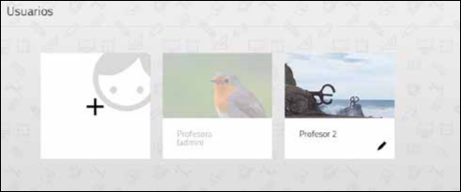

El primer usuario introducido en Aula Virtual es el administrador del sistema en ese dispositivo. Está indicado con la palabra “admin” en esta pantalla.

El administrador puede eliminar cualquiera de los usuarios intro-ducidos en el dispositivo. El resto de los usuarios no pueden reali-zar estos cambios.

Para cambiar entre usuarios, simplemente pulse sobre el cuadrado de cada uno. Si el usuario puso una contraseña, el sistema la pedirá en este momento.

Al cambiar de usuario, el sistema realiza una sincronización automática para guardar las acciones realizadas en el usuario anterior.

18 AULA VIRTUAL 3 SANTILLANA - MANUAL DEL USUARIO

Cómo ver la licencia y añadir más libros

Módulo
Usuarios

Acceda al módulo Usuarios pulsando  en el menú de la aplicación, luego pulse en el lápiz en el cuadrado de usuario.

En el perfil del usuario, el botón Licencia permite acceder a una pantalla que muestra la licencia utilizada para registrar dicho usua-rio.
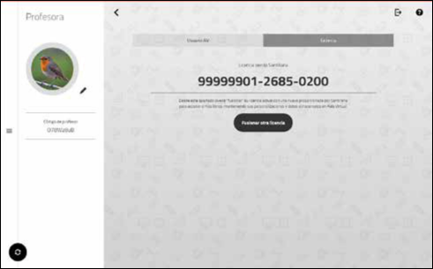

Para añadir más libros es necesario pulsar el botón “Fusionar otra licencia”. En la pantalla que se abre, introduzca la nueva licencia proporcionada por Santillana:
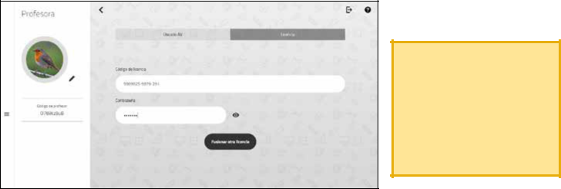

Pulse a continuación el botón “Fusionar otra licencia”. La nueva licencia queda asociada al usuario y se suma a la cuenta anterior.

Después de realizarse la sincronización los nuevos libros aparece-rán en la librería. Para asegurar que todo está correcto, pulse usted mismo el botón de sincronización.

NOTA: Este proceso no solo sirve para añadir más libros, sino también, en el caso de los profesores, para conservar todas las personalizaciones y datos almacenados en Aula Virtual al comenzar un nuevo curso.

AULA VIRTUAL 3 SANTILLANA - MANUAL DEL USUARIO 19

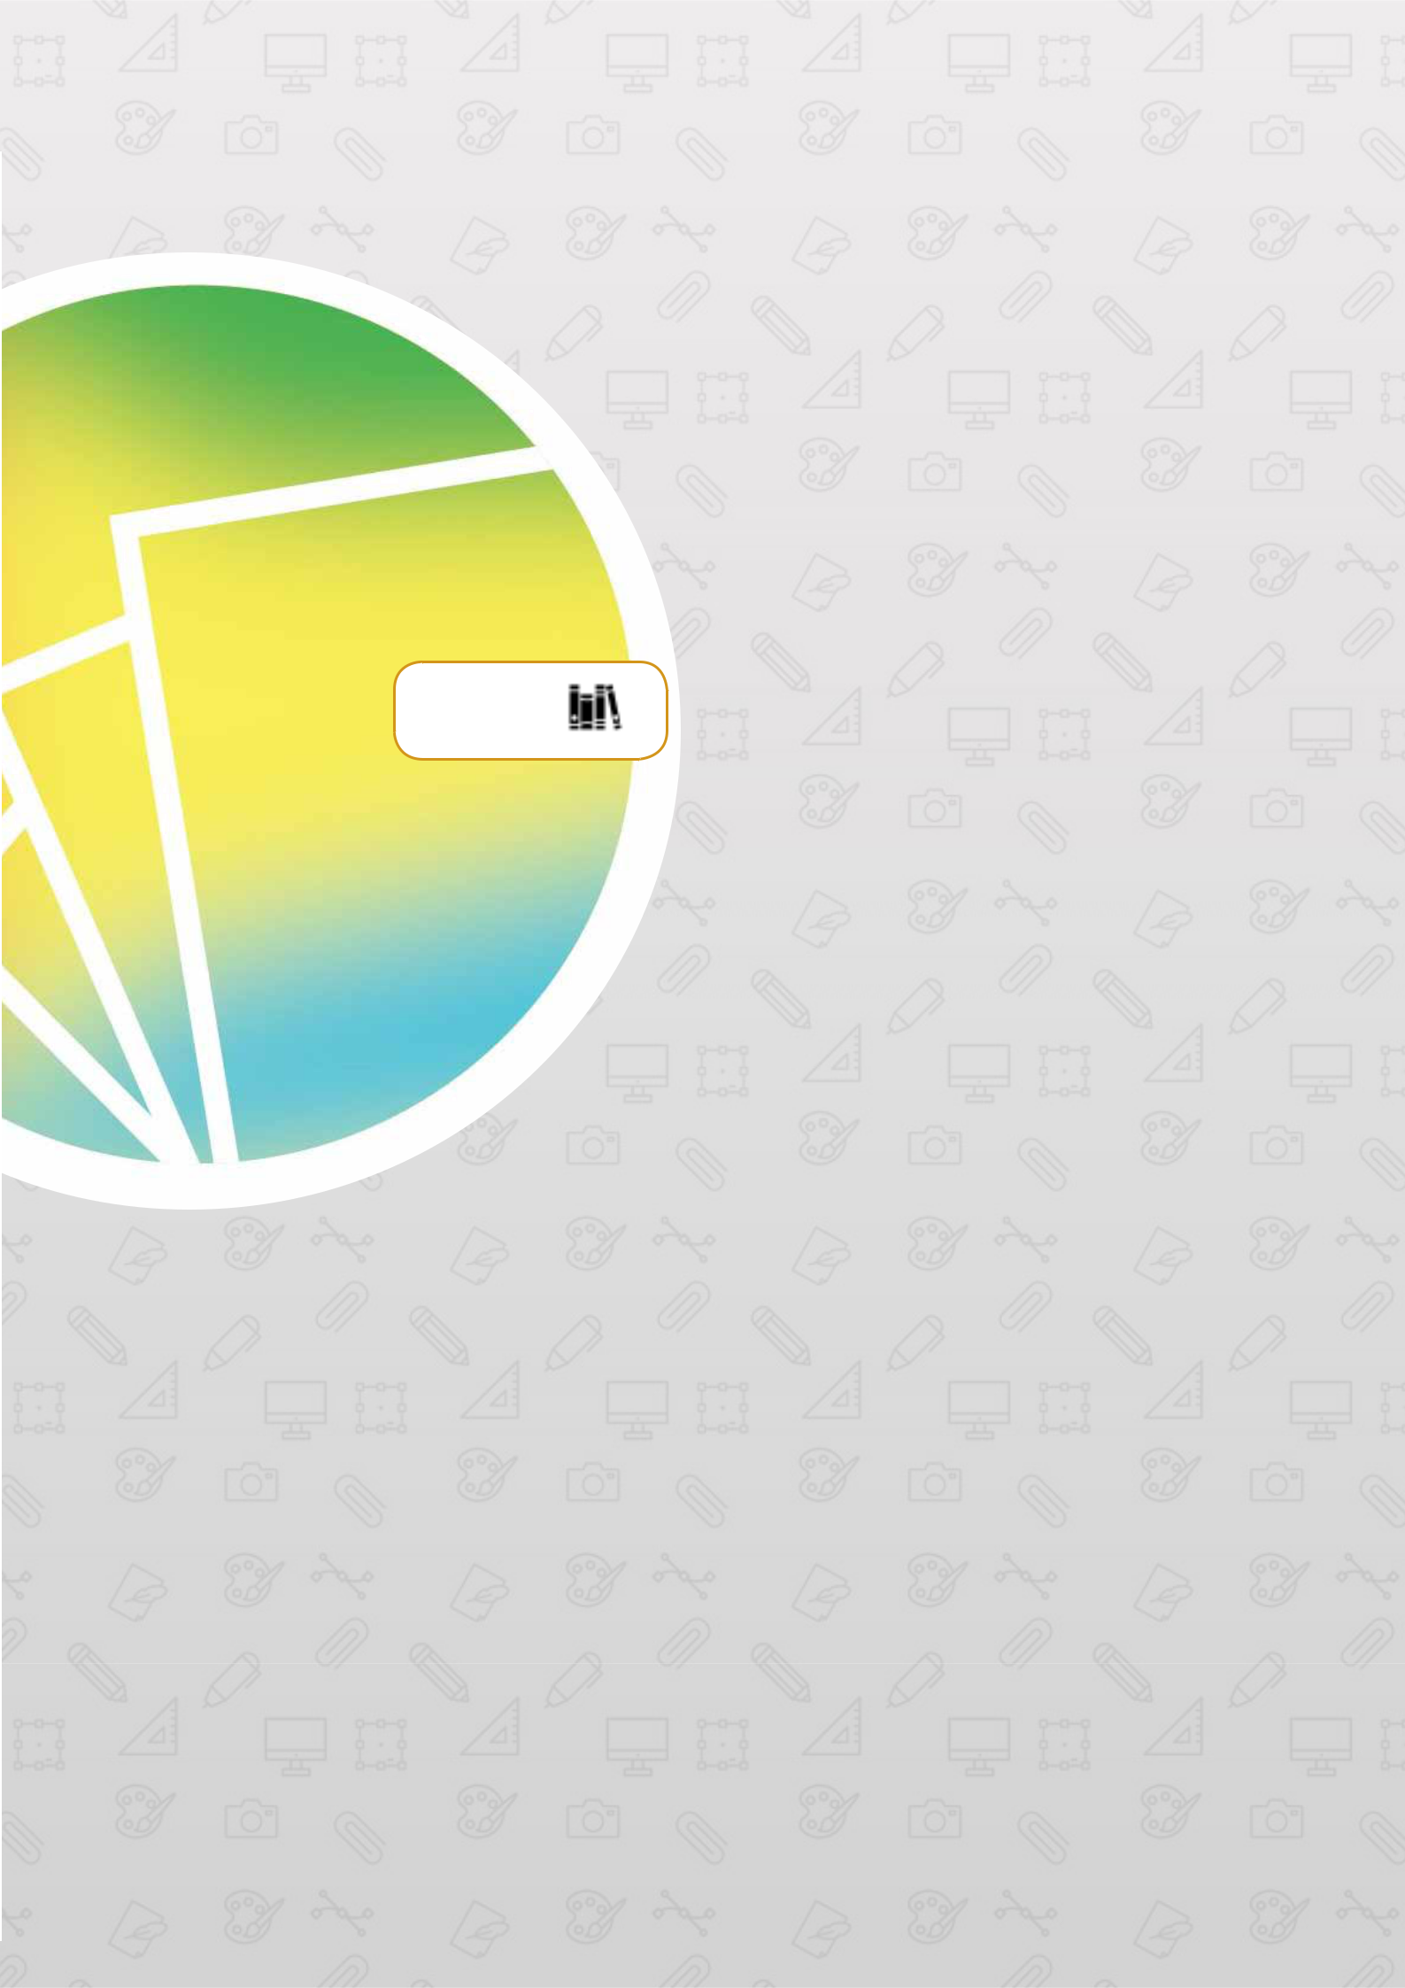

3 Módulo
Librería

Acceso a los libros. Descarga, actualización y personalización

AULA VIRTUAL 3 SANTILLANA - MANUAL DEL USUARIO 21


Módulo
Librería
Acceso a los libros

Acceda al módulo Librería pulsando  en el menú.

El módulo Librería de Aula Virtual permite un acceso rápido a los contenidos y publicaciones educativas disponibles para el usuario. La principal ventaja de la Librería es que, una vez descargada la publicación, no es necesaria la conexión a Internet para acceder a dichos contenidos. Estos quedan cargados en el sistema de almacenamiento del dispositivo.
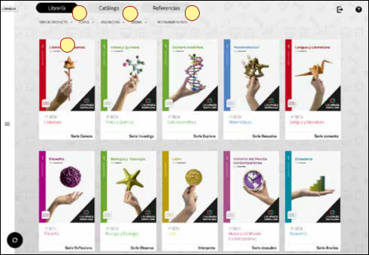

2 3 4

1

En la Librería se pueden encontrar los siguientes elementos:

1. Acceso al contenido de un libro y a su gestión.

2. Botón de Librería para acceder a los productos que tiene licenciados el usuario. Activado por defecto al entrar en esta sección.

3. Acceso al catálogo de muestras de los productos. Permite descargar una unidad modelo de cada libro Santillana.

4. Acceso al material de referencia y consulta (Enciclopedia del Estudiante).
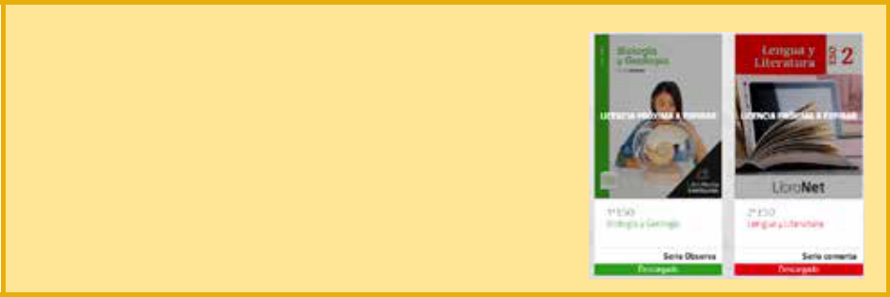

NOTA: Las portadas de los libros se muestran como en la imagen anterior durante el periodo de vigencia de la licencia. Cuando esta está próxima a expirar o ha caducado, la portada apa-rece velada y un texto informa sobre el estado de la licencia.

22 AULA VIRTUAL 3 SANTILLANA - MANUAL DEL USUARIO

Cómo abrir un libro y descargarlo


Acceda al módulo Librería pulsando en el menú. Luego

pulse sobre la cubierta de un libro.

Al pulsar sobre la cubierta de un libro aparece la siguiente pantalla:
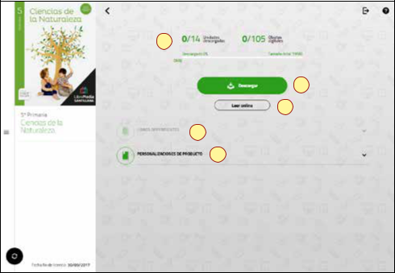

1

2

3

4

5

Módulo

Librería

Esta pantalla tiene los siguientes elementos:

1. Información sobre el libro. Indica cuántas unidades y cuantos objetos digitales se han descargado, así como el porcentaje de descarga del libro y el espacio de almacenamiento que ocupa.

2. Botón de descarga de las unidades.

3. Botón de lectura online. Permite leer inmediatamente el libro sin tener que descargarlo.

4. Libros dependientes. Si el libro tiene algún material adicional complementario, aparecerá aquí. En caso contrario este botón aparece velado.

5. Personalizaciones. Este botón permite realizar cambios en los libros y compartir los productos personalizados con los alumnos y con otros profesores.

Pulse el botón de descarga para comenzar a almacenar

el contenido del libro.

El botón de descarga abre una pantalla nueva, en la que se muestra la estructura del producto (el índice de unidades) y se puede elegir qué partes del mismo se van a descargar en el dispositivo.

NOTA: Al leer el libro en modo online la rapidez en el avance de las páginas y el tiempo de carga de los recursos multimedia depende de la velocidad de la conexión a internet.

AULA VIRTUAL 3 SANTILLANA - MANUAL DEL USUARIO 23

NOTA: Los libros de series y proyectos anteriores a 2014 no pueden descargarse por unidades. En este caso para realizar la descarga en Aula Virtual el procedimiento es más simple. Basta pulsar so-bre la cubierta del libro y al acceder a la pantalla de ges-tión e información pulsar so-bre el botón “descargar”. Este proceso puede ser relativa-mente largo en función del peso del libro y de la calidad de la conexión a internet.
En un libro del que no se ha descargado nada todavía, la pantalla se muestra así:
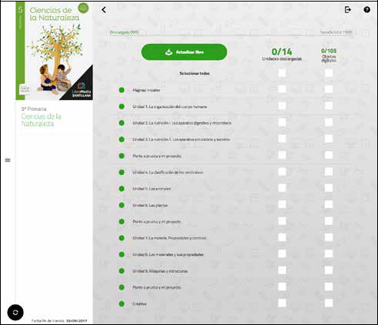

Aquí podemos seleccionar qué unidades deseamos descargar y si queremos descargar la unidad completa (con contenidos y recursos multimedia) o solo los contenidos. Esto permite ahorrar espacio, algo especialmente interesante en las tabletas.

Para descargar el libro completo, pulsar las dos casillas que se encuentran a la derecha de “Seleccionar todo”.

En el ejemplo siguiente, vamos a descargar las unidades 1 y 2 completas y solo el contenido textual de la unidad 3. Para ello, marcamos las casillas correspondientes y pulsamos en el botón “actualizar libro”.
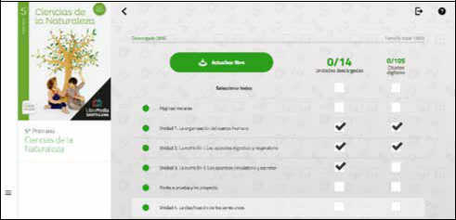

24 AULA VIRTUAL 3 SANTILLANA - MANUAL DEL USUARIO

Comienza entonces la descarga del contenido. Una barra de progreso informa del avance de la bajada e instalación del libro. El botón “Cancelar” permite detener la misma.
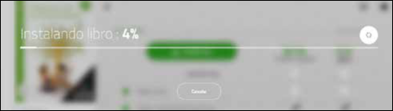

Si se detiene la descarga, los contenidos que ya han bajado no se pierden. Es decir, la siguiente vez que se intente la descarga ya no comenzará desde cero sino que irá sumando los contenidos que no se descargaron.

Una vez finalizado el proceso de instalación, el sistema permite leer el libro descargado o volver a la página de gestión del libro.
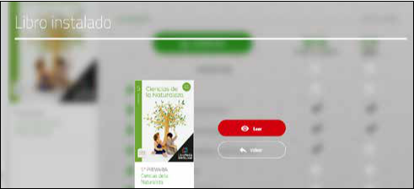

NOTA: El sistema toma el control de la descarga para garantizar la correcta visualización de los contenidos. Por eso es posible que en determinados casos se descarguen contenidos adicionales, no seleccionados por el usuario, para que el libro se muestre correctamente. Esta función se utiliza especialmente en los LibroMedia, donde es necesario en muchas ocasiones descargar todas las páginas del libro.

Los recursos y actividades que ha seleccionado el usuario se descargan en el dispositivo y es posible acceder a ellos sin conexión a internet. No obstante, si existe conexión a internet activa, es posible acceder también a todos los recursos del libro aunque no se encuentren descargados y aunque no exista espacio disponible en el dispositivo.

Volviendo a dicha página se puede apreciar que la visualización ha cambiado: aparece el porcentaje descargado, y un nuevo botón de gestionar libro que no se encontraba inicialmente.
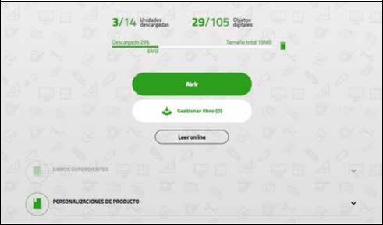

AULA VIRTUAL 3 SANTILLANA - MANUAL DEL USUARIO 25

Módulo
Librería

NOTA: Al acceder a la pantalla del libro sin conexión a internet, no se mostrara la información sobre el peso del libro. El botón eliminar y los botones Gestionar libro y Leer online no tendrán funcionalidad.
Cómo añadir más unidades

Pulse  en el menú. Abra un libro descargado y pulse el botón “gestionar libro”.
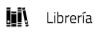

Cuando un libro está descargado, total o parcialmente, el botón “gestionar libro” posibilita acceder de nuevo al índice.
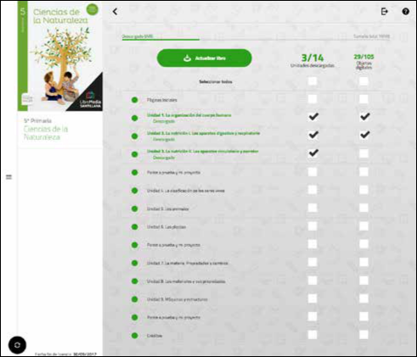

Para añadir más unidades o más contenidos multimedia, simplemente marque las casillas correspondientes y pulse el botón “actualizar libro”.

Borrar parcialmente un libro

Pulse  en el menú. Abra un libro descargado y pulse el botón “gestionar libro”.

Acceda al índice del libro y desmarque aquello que quiera borrar. Puede elegir eliminar unidades completas o solo los recursos digitales de algunas unidades.

Una vez realizada esta operación los contenidos cargados en el dispositivo son eliminados, aunque, en función del tipo de libro, es posible que algunos permanezcan si son esenciales para la visualización del producto. Como siempre, sigue siendo posible acceder a todo el libro si existe conexión a internet.

26 AULA VIRTUAL 3 SANTILLANA - MANUAL DEL USUARIO

Borrar totalmente un libro

Acceda al módulo Librería pulsando en el menú. Luego

pulse sobre la cubierta de un libro.

Dentro de la pantalla de gestión del libro encontrará el estado de la descarga. El botón de papelera que aparece a la derecha permite borrar completamente el libro.
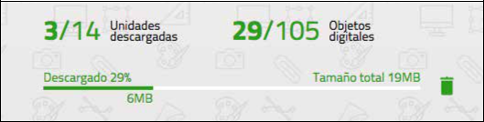

Pulsando dicho botón, el sistema pedirá confirmación del borrado.
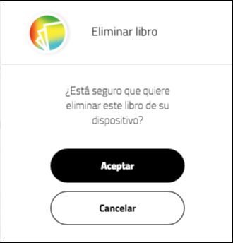

Una vez completada la eliminación del libro, la aplicación muestra la pantalla de librería, donde dicho libro aparecerá como no descargado.

Cómo actualizar un libro


Acceda al módulo Librería pulsando en el menú. Luego

pulse sobre la cubierta de un libro.

Aula Virtual convierte los libros en unidades dinámicas que permiten actualizaciones continuas. Estas actualizaciones permiten añadir más contenido creado por la editorial o introducir mejoras en el contenido existente (correcciones, nuevas funcionalidades, nuevos elementos multimedia...).

Cada vez que un libro tenga una o varias actualizaciones, el sistema informará al usuario de su disponibilidad mediante un número en el botón “Gestionar libro.” En el ejemplo de la derecha, el sistema informa que el libro tiene cinco actualizaciones pendientes.

Para aplicar estas actualizaciones, simplemente pulse “gestionar libro” y, a continuación, en la pantalla de índice, pulse el botón “actualizar libro”. El sistema descargará los nuevos contenidos y modificará las unidades descargadas previamente.

Módulo
Librería

NOTA: El borrado de un libro no implica que este se pierda. Durante el periodo de vigencia de la licencia otorgada al usuario, este puede borrar los libros siempre que quiera y volver a descargarlos en cualquier momento.
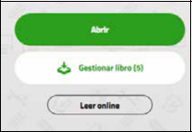

AULA VIRTUAL 3 SANTILLANA - MANUAL DEL USUARIO 27

